每日市场报告

2024年4月24日

市场综述
隔夜美国三大股指全线收涨，道指涨0.69%，标普500指数涨1.2%，纳指涨1.59%。美美元指数跌0.4%报105.70，非美货币多数上涨，离岸人民币对美元跌93个基点报7.2605。国际油价全线上涨，美油6月合约涨1.83%，报83.40美元/桶。布油6月合约涨1.67%，报88.45美元/桶。国际贵金属期货收盘涨跌不一，COMEX黄金期货跌0.46%报2335.7美元/盎司，COMEX白银期货涨0.39%报27.35美元/盎司。LME期铜跌1.03%报9728美元/吨。ICE 7月原糖期货合约收涨0.36%，结算价报19.66美分/磅。ICE7月期棉期货合约收跌0.8%，结算价报81.72美分/磅。
图表1：全球主要股指涨跌幅（%）
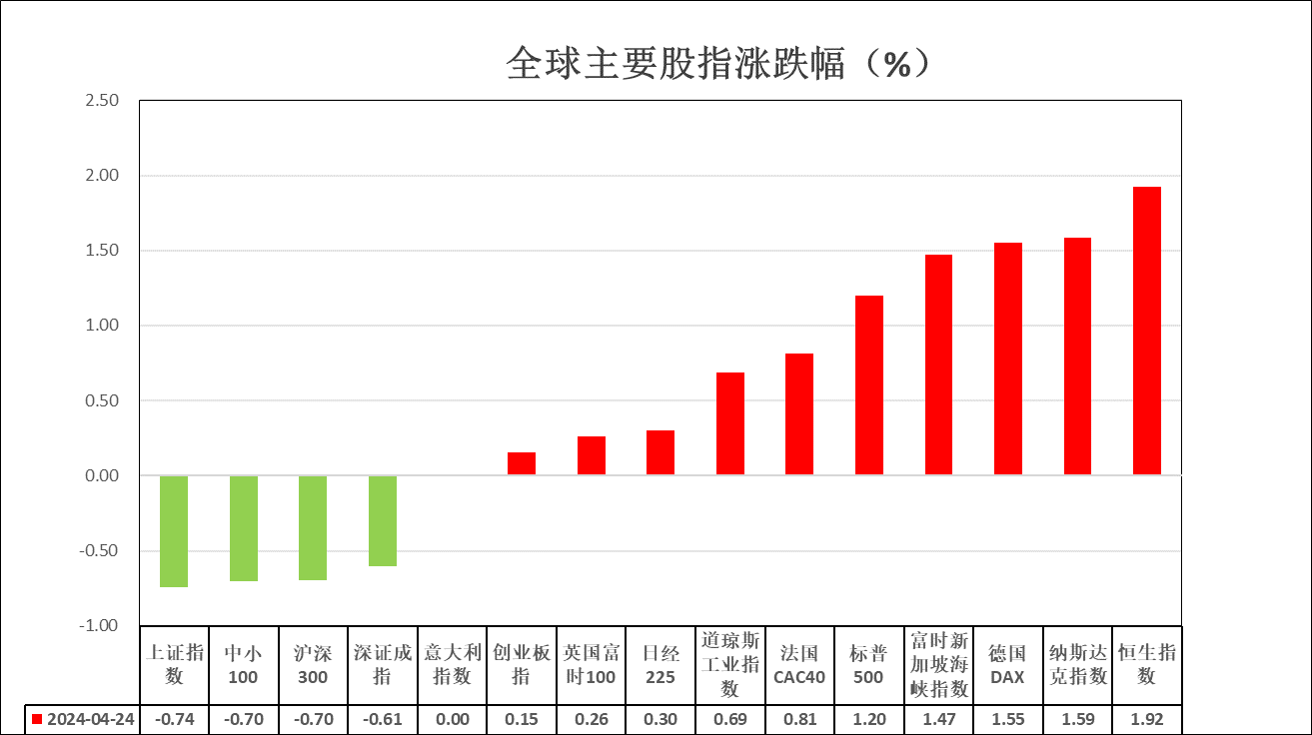
资料来源：公开资料整理、瑞达国际

消息回顾
【美国4月标普全球制造业PMI初值49.9，预期52.0，3月终值51.9；服务业PMI初值50.9，预期52.0，3月终值51.7；综合PMI初值50.9，预期52.0，3月终值56.7。】
【美国3月营建许可年化总数终值146.70万户，初值145.8万户，2月终值152.4万户；终值环比下降3.70%，初值下降4.3%，2月终值上升2.4%。】
【美国上周红皮书商业零售销售同比上升5.3%，前值4.9%。】
【欧洲议会投票通过《稳定与增长公约》改革法案，欧盟成员国年度财政赤字不得超过其国内生产总值（GDP）的3%，公共债务不得超过GDP的60%。】
【欧洲央行副行长金多斯表示，抗通胀斗争即将结束，最大的潜在威胁来自服务业通胀；如果没有意外，6月降息看起来已经达成一致。欧洲央行管委内格尔称，若新的预测和最新数据证实消费者价格增长将回到2%，欧洲央行可以考虑降息。】
【欧元区4月制造业PMI初值45.6，预期46.6，3月终值46.1；服务业PMI初值52.9，预期51.8，3月终值51.5；综合PMI初值51.4，预期50.7，3月终值50.3。】
【德国4月制造业PMI初值42.2，创近10个月以来新高，预期42.8，3月终值41.9；服务业PMI初值53.3，预期50.5，3月终值50.1；综合PMI初值50.5，创近2个月新高，预期48.5，3月终值47.7。】
【法国4月制造业PMI初值44.9，预期46.9，3月终值46.2；服务业PMI初值50.5，预期48.9，3月终值48.3；综合PMI初值49.9，预期48.8，3月终值48.3。】
【英国4月制造业PMI初值48.7，预期50.4，3月终值50.3；服务业PMI初值54.9，创近11个月新高，预期53.0，3月终值53.1；综合PMI初值54.0，预期52.6，3月终值52.8。】
【日本4月制造业PMI初值49.9，3月终值48.2；服务业PMI 54.6，3月终值54.1；综合PMI 52.6，3月终值51.7。】
【日本央行行长植田和男表示，货币政策将取决于经济和通胀情况；春季薪资谈判始终是重要的宏观指标；始终在检查经济运行是否与预期保持一致。】
【日本和欧洲将在纯电动汽车用电池再资源化方面展开合作，到2025年将建立共享电池中使用的矿物开采地和供应商等信息机制。】
【国际能源署发布展望报告称，未来十年全球电动汽车需求将持续强劲增长，预计2024年销量将达1700万辆，占全球汽车总销量五分之一以上。】

今日关注

时间 |  | 数据/事件
2024/4/24 | 09：30 | 澳大利亚一季度CPI
2024/4/24 | 14：00 | 德国4月IFO商业景气指数
2024/4/24 | 20：30 | 美国3月耐用品订单环比初值
2024/4/24 | 20：30 | 加拿大2月零售销售
2024/4/24 | 22：30 | 美国4月19日当周EIA库存变动

观点汇总
美元指数
截至周三，美元指数跌0.4%报105.70，非美货币多数上涨，欧元兑美元涨0.44%报1.0701，英镑兑美元涨0.8%报1.2449，澳元兑美元涨0.58%报0.6487，美元兑日元跌0.01%报154.83。昨日公布的美国制造业及服务业PMI数据超预期回落，或暗示整体经济活跃度有所放缓。而欧元区及英国制造业PMI虽持续回落但服务业PMI显著增长给予整体经济一定支撑。往后看，短期内美国经济预期或逐步走弱，而非美国家经济在降息预期走强的影响下或得到一定提振，美元指数或相对承压。
图表2：美元指数走势图
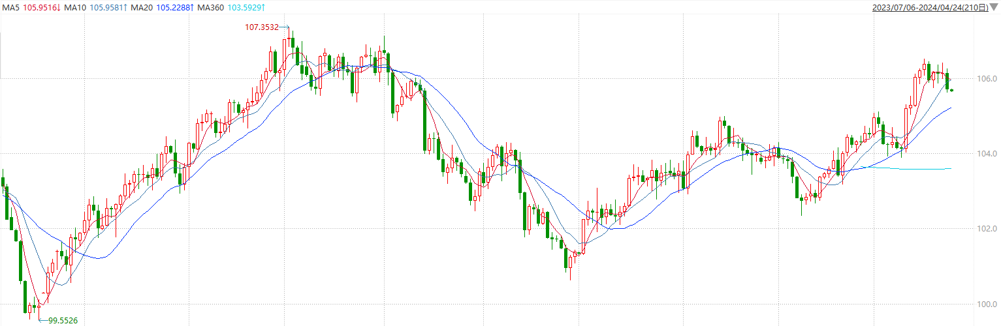
资料来源：wind、瑞达国际

S&P500
截至4月24日，标普500指数收涨1.20%至5070.55点；迷你标普500主力合约收涨1.25%至5112.25点。美股周二收高，纳指上涨近1.6%，主要股指连续第二个交易日上涨。本周市场关注包括多家科技股巨头在内的众多财报以及3月PCE通胀指标。周二公布的制造业PMI指数疲软，市场乐观地认为它可能会促使美联储加速降息。策略上，短线观望为主。
图3：S&P500走势图
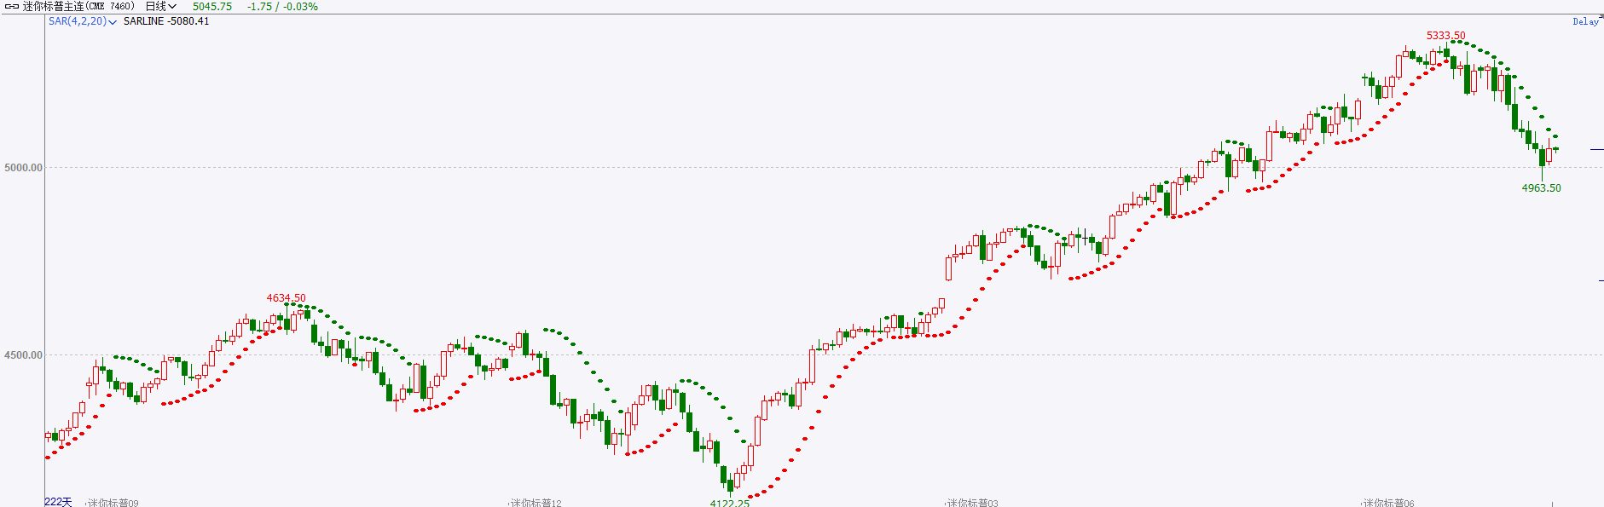
资料来源：wind、瑞达国际

富时中国A50
截至4月23日，富时中国A50指数收跌0.02%至12195.94点；新交所富时A50期指主力合约收涨0.07%至12216点。随着年报、季报和机构持仓集中披露，以及地缘扰动的密集出现，预计未来一个月市场资金博弈仍然激烈。基本面上，一季度经济表现整体超预期，固投端数据显示内需仍然呈弱，海外通胀强劲导致降息预期再度降温，海内外因素共同制约A股前期走势。策略上，短线观望为主。
图4：富时中国A50走势图
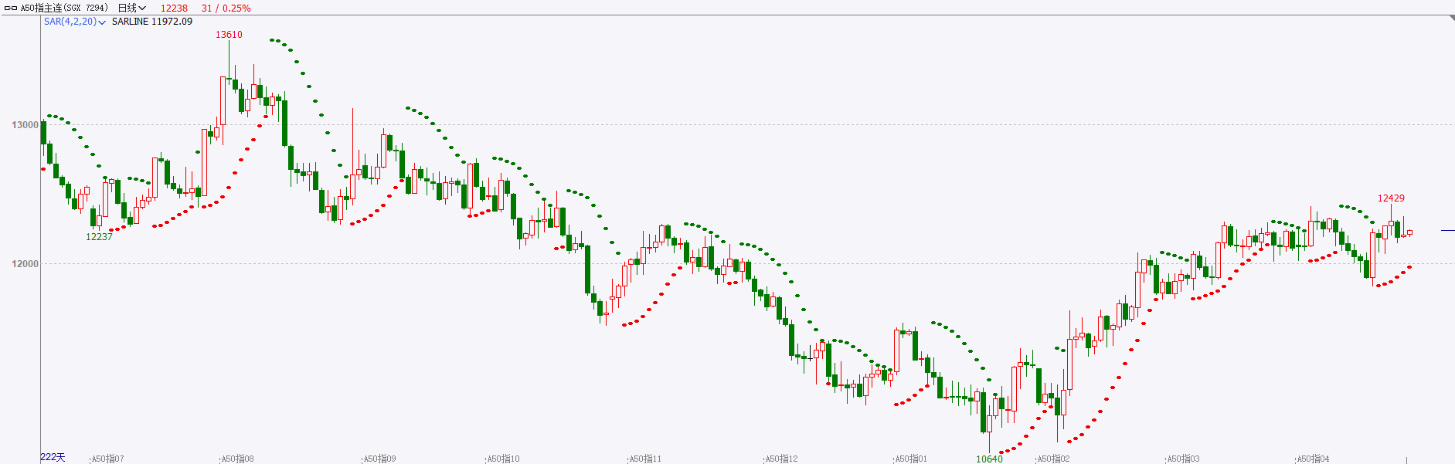
资料来源：wind、瑞达国际

铜
隔夜COMEX铜震荡偏弱，其中2407合约报收4.45美元/磅，涨跌幅-1.24%。国际方面，美元指数维持下跌趋势，美盘因美国4月制造业PMI数据意外降温而加速下跌，最终收跌0.43%，报105.69。10年期美债收益率最终收报4.606%。对美联储政策利率最敏感的2年期美债收益率最终收报4.933%。国内方面，央行在二级市场开展国债买卖，可以作为一种流动性管理方式和货币政策工具储备，使长期国债收益率将运行在与长期经济增长预期相匹配的合理区间内。库存方面，截至4月23日，LME铜库存为120600吨，环比-600吨；COMEX铜库存26550短吨，环比-280短吨；SHFE每日仓单220990吨，环比-14135吨。欧美库存小幅去化，国内库存已逐步开始削减。操作上，建议COMEX铜2407合约轻仓震荡偏多交易，注意交易节奏及风险控制。
图5：铜日线走势图
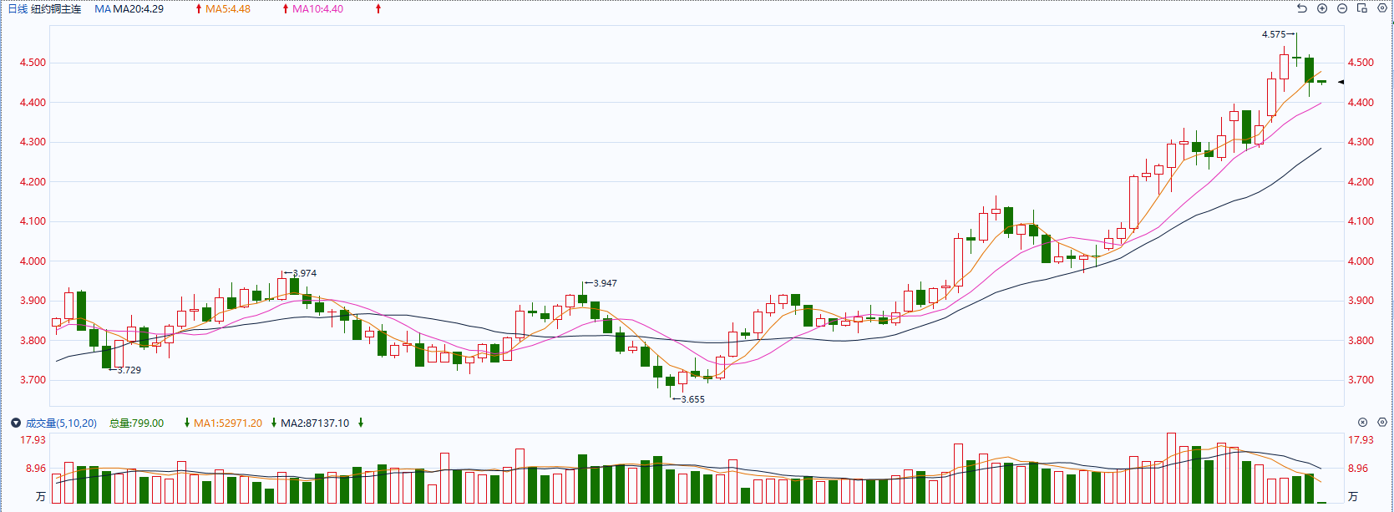
资料来源：同花顺、瑞达国际

黄金
消息面：夜盘沪市贵金属普遍收涨，沪金涨幅较大。昨日公布的美国制造业及服务业PMI数据超预期回落，或暗示整体经济活跃度有所放缓。而欧元区及英国制造业PMI虽持续回落但服务业PMI显著增长给予整体经济一定支撑。
外盘持仓方面：截至4月22日，SPDR Gold Trust黄金ETF持仓量为833.63吨，较上一交易日增长1.73吨。
往后看，全球制造业PMI回落或削弱市场对商品需求的预期，整体通胀预期或有所回落。叠加当前地缘冲突并未出现显著升级，避险情绪退坡的同时贵金属价格或持续承压。操作上建议，日内轻仓做空，请投资者注意风险控制。

图6：COMEX黄金日线走势图
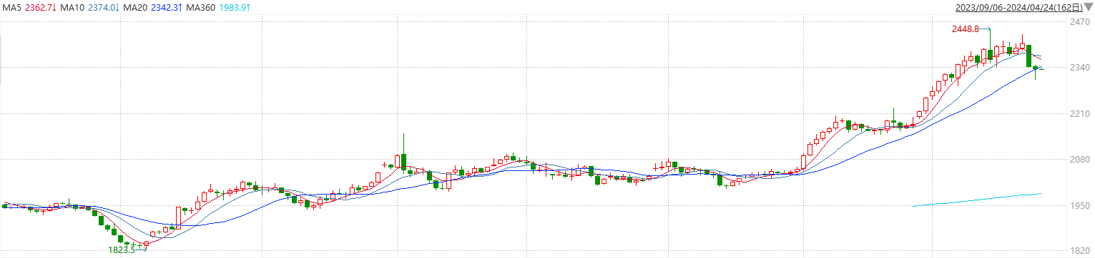
资料来源：wind、瑞达国际

原油
国际原油市场回升，布伦特原油6月期货合约结算价报88.42美元/桶，涨幅1.6%；美国WTI原油6月期货合约结算价报83.36元/桶，涨幅1.8%。美国4月制造业PMI数据意外回落，美联储降息预期有所改善，美元指数高位回落。欧佩克联盟产油国将自愿减产措施延长到二季度，沙特将自愿减产100万桶/日，俄罗斯将在二季度自愿削减供应47.1万桶/日；美国将重新对委内瑞拉实施油气制裁，乌克兰再度袭击俄罗斯能源设施，伊朗和以色列无意升级冲突，中东地缘局势忧虑情绪有所缓和，市场权衡地缘局势与美联储降息推迟影响，短线原油期价呈现震荡整理。短线上海原油期价呈现宽幅震荡走势，建议短线交易为主，支撑位：80.5；压力位：83.9。
图7：原油（WTI）走势图
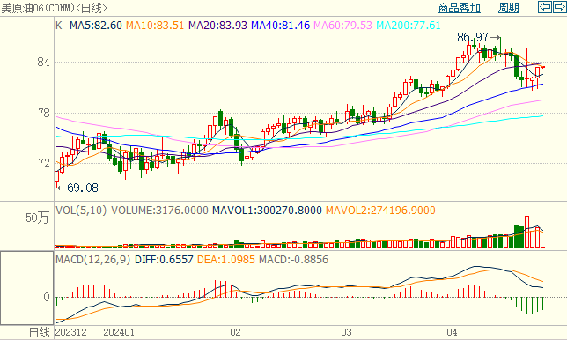
资料来源：wind、瑞达国际

ICE棉花
洲际交易所(ICE)棉花期货周二下跌，因价格在上一日攀升后出现技术性修正，交投最活跃的ICE 7月期棉收跌0.7美分或0.8%，结算价报81.72美分/磅，新年度美国棉花生长种植率有所提升，但仍低于去年同期，美国农业部发布的美国棉花生长报告显示，截至4月14日当周，美棉种植率为8%，前周为5%，去年同期为7%，五年均值为8%。美棉主力价格关注上方压力87.0美分/磅，下方支撑77.0美分/磅。建议7月 ICE 期棉短期暂且观望为宜。
图8：ICE棉花期货主力合约日走势图
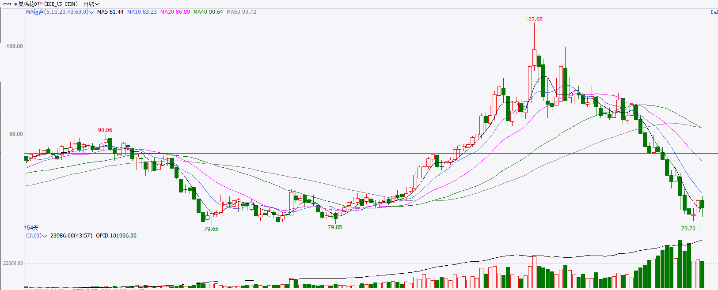
资料来源：wind、瑞达国际

ICE原糖
洲际期货交易所（ICE）原糖期货周二上涨，受助于强劲的需求前景，交投最活跃的ICE 7月原糖期货合约收盘收涨0.07美分或0.36%，结算价每磅19.66美分。北半球印度、泰国产量减幅不及预期，当前印度糖产量已达3020.2万吨，同比小幅增加。印度糖出口限制政策或有所松动。市场迎来巴西新榨季，出口仍表现强劲，利空原糖市场。巴西航运机构Williams发布的数据显示，截至4月17日当周巴西港口等待装运食糖的船只数量为80艘，此前一周为72艘。港口等待装运的食糖数量为286.86万吨，此前一周为265.1万吨。当周等待装运出口的食糖船只数量继续大幅增加，运输进度开始放缓。美糖主力价格关注上方阻力20.5美分/磅，下方支撑18.8美分/磅。操作上，建议7月 ICE 原糖短期暂且观望。

图9：ICE原糖期货主力合约日走势图
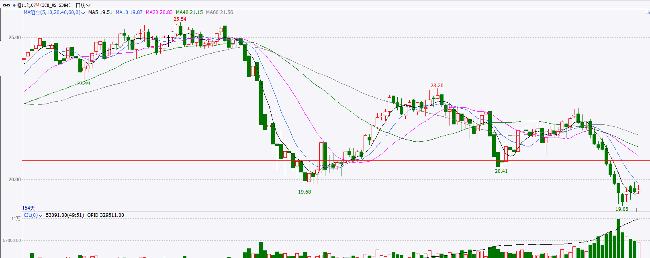
资料来源：wind、瑞达国际

△ 免责声明
此报告由瑞达国际所编制。本报告采用之资料及意见均相信可靠及准确，但本公司并不对各分析或有关资料之可 靠性及准确性作出全面性保证。本报告只供客户或读者作参考之用，客户或读者不应完全依靠本报告内容作为投资准 则。
本报告之资料及意见如有任何更改，恕不另行通知。本报告并非及并无意图构成任何作价或招揽进行买卖本报告 提及的商品。本公司不会对任何因依靠本报告作出任何买卖而引致之任何损失承担任何责任。

24小时客服电话： 00852 - 25342000/86 - 13603059885
24小时传真电话： 00852 - 25632368
客服邮箱： cs@ruida- int . com
客服QQ： 203195058/2938472186
网址：www. ruida- int . com
地址: 香港湾仔菲林明道8号大同大厦17楼05 - 06室

